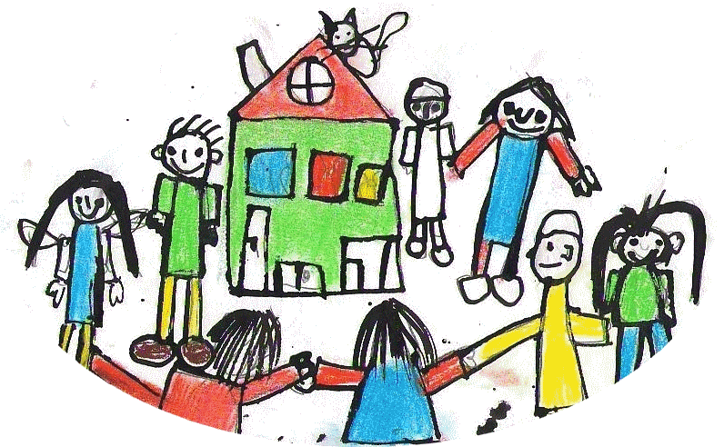 Přihláška ke stravování
Mateřská škola, Trutnov, Na Struze 124

identifikace školní jídelny
Název: ŠJ Na Struze 124 Telefon: 499 941 055 / 725 845 683 e-mail: stravne.skolka@seznam.cz www.msspctu.cz

IDENTIFIKACE STRÁVNÍKA
Příjmení a jméno: ________________________________________________________________________
Datum narození: _________________________________________________________________________
Adresa bydliště: _________________________________________________________________________
Zdravotní a stravovací omezení: ANO X NE
☐ alergie_____________________________________ ☐ dieta__________________________________

IDENTIFIKACE zákonného zástupce
Příjmení a jméno zákonného zástupce: _______________________________________________________
Bydliště zákonného zástupce: ______________________________________________________________
Telefon: _______________________________________________________________________________

pokyny pro provádění úhrad za stravné
- BEZHOTOVOSTNÍ PLATBA – trvalý příkaz na bankovní účet MŠ: č.ú. 7875370217/0100
Číslo vašeho bankovního účtu / kód banky: ____________________________________________________
Název banky: ___________________________________________________________________________
Variabilní symbol (vyplní vedoucí školní jídelny): ______________________________________________
- HOTOVOSTNÍ PLATBA V KANCELÁŘI ŠKOLNÍ JÍDELNY – ve výjimečných případech, po předchozí domluvě
Nejpozději do 20. dne v měsíci - platby se hradí měsíc předem.
Potvrzuji správnost všech uvedených údajů a beru na vědomí, že jsem povinen školní jídelně nahlásit bez odkladu jakékoliv změny týkající se uvedených osobních údajů.
Zavazuji se dodržovat řád školní jídelny zveřejněný na webových stránkách školní jídelny a v objektu školní jídelny.
Osobní údaje uvedené na této přihlášce zpracovává školní jídelna na základě §28 zákona č. 561/2004 Sb., Školský zákon
V případě zdravotního omezení se zavazuji nejpozději v den předcházející dni nástupu k prvnímu stravování doložit lékařské potvrzení o zdravotním omezení dítěte.
V Trutnově dne
_____________________________________________________
hůlkovým písmem jméno a příjmení zákonného zástupce + podpis

